Зеренді ауданының жерлерін аймақтарға бөлу схемасын бекіту туралы және жер салығының мөлшерлемелерін арттыру (азайту) туралы
Күшін жойған
Ақмола облысы Зеренді аудандық мәслихатының 2013 жылғы 6 наурыздағы № 12-109 шешімі. Ақмола облысының Әділет департаментінде 2013 жылғы 12 сәуірде № 3702 болып тіркелді. Күші жойылды - Ақмола облысы Зеренді аудандық мәслихатының 2021 жылғы 19 қарашадағы № 13-87 шешімімен
Ескерту. Күші жойылды - Ақмола облысы Зеренді аудандық мәслихатының 19.11.2021 № 13-87 (01.01.2022 бастап қолданысқа енгізіледі) шешімімен.
Ескерту. Тақырыбы жаңа редакцияда – Ақмола облысы Зеренді аудандық мәслихатының 16.02.2018 № 19-156 (ресми жарияланған күнінен бастап қолданысқа енгізіледі) шешімімен.
2003 жылғы 20 маусымдағы Қазақстан Республикасының Жер кодексінің 8 бабына, "Салық және бюджетке төленетін басқа да міндетті төлемдер туралы (Салық кодексі)" 2017 жылғы 25 желтоқсандағы Қазақстан Республикасы Кодексінің 510 бабына сәйкес, Зеренді аудандық мәслихаты ШЕШІМ ЕТТІ:
Ескерту. Кіріспе жаңа редакцияда – Ақмола облысы Зеренді аудандық мәслихатының 16.02.2018 № 19-156 (ресми жарияланған күнінен бастап қолданысқа енгізіледі) шешімімен.
1. Зеренді ауданының салық салу мақсаты үшін ауылдық елді мекендердің жерлерін аймақтарға бөлу схемасы осы шешімнің 1 қосымшасына сәйкес бекітілсін.
Ескерту. 1-тармаққа өзгерістер енгізілді - Ақмола облысы Зеренді аудандық мәслихатының 04.04.2016 № 2-10 (ресми жарияланған күннен бастап қолданысқа енгізіледі) шешімімен.
2. Осы шешімнің 3 қосымшасына сәйкес жер салығының мөлшерлемелері арттырылсын (азайтылсын).
Ескерту. 2-тармақ жаңа редакцияда – Ақмола облысы Зеренді аудандық мәслихатының 16.02.2018 № 19-156 (ресми жарияланған күнінен бастап қолданысқа енгізіледі) шешімімен.
3. Осы шешім Ақмола облысының Әділет департаментінде мемлекеттік тіркелген күннен бастап күшіне енеді және ресми жарияланған күннен бастап қолданысқа енгізіледі.
Сессия төрайымы | С.Билялова
Аудандық мәслихаттың хатшысы | Қ.Ауғалиев
"КЕЛІСІЛДІ"
Зеренді ауданының әкімі | Е.Маржықпаев
Зеренді ауданы бойынша  Салық басқармасының бастығы | Д.Нұрахов
Зеренді аудандық мәслихатының
2013 жылғы 6 наурыздағы
№ 12/109 шешіміне
1 қосымша
Зеренді ауданының салық салу мақсаты үшін ауылдық елді мекендердің жерлерін аймақтарға бөлу СХЕМАСЫ
Ескерту. 1-қосымша жаңа редакцияда – Ақмола облысы Зеренді аудандық мәслихатының 15.05.2019 № 37-264 (ресми жарияланған күнінен бастап қолданысқа енгізіледі) шешімімен.

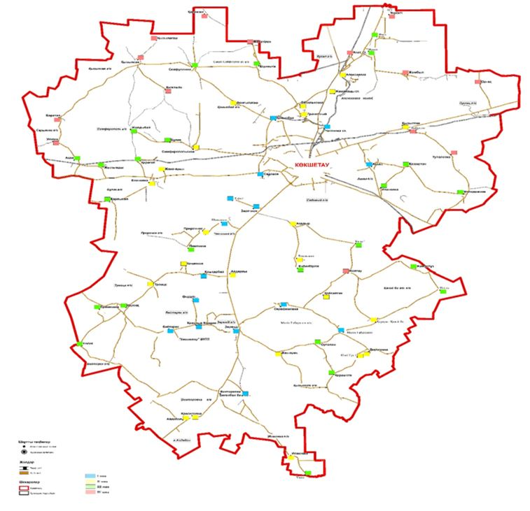

Зеренді аудандық мәслихатының
2013 жылғы 6 наурыздағы
№ 12/109 шешіміне
2 қосымша
Зеренді ауданының салық салу мақсаты үшін ауыл шаруашылығына арналған жерлерін аймақтарға бөлу СХЕМАСЫ
Ескерту. 2-қосымша алынып тасталды - Ақмола облысы Зеренді аудандық мәслихатының 04.04.2016 № 2-10 (ресми жарияланған күнінен бастап қолданысқа енгізіледі) шешімімен.
Зеренді аудандық мәслихаттың
2013 жылғы 6 наурыздағы
№ 12-109 шешіміне
3 қосымша
Жер салығы мөлшерлемелерінің арттыру (азайту) пайыздары
Ескерту. 3-қосымшаға өзгерістер енгізілді – Ақмола облысы Зеренді аудандық мәслихатының 16.02.2018 № 19-156 (ресми жарияланған күнінен бастап қолданысқа енгізіледі) шешімімен.
Аймақ нөмірлері | Жер салығының мөлшерлемелерінің арттыру (+), азайту (-) пайызы
I | + 50
II | + 50
III | + 50
IV | + 50

© 2012. Қазақстан Республикасы Әділет министрлігінің «Қазақстан Республикасының Заңнама және құқықтық ақпарат институты» ШЖҚ РМК

